Bài tập Git
Sinh viên A (leader): Lê Ngọc Sơn
Sinh viên B: Trần Quang Vinh
Sinh viên C: Trần Ngọc Châu
Kho: https://github.com/sonle204123/Nhom2_T3Ca2.git
- Hãy tạo 1 remote repository (RR) (sv A)
https://github.com/sonle204123/Nhom2_T3Ca2.git
- SV A,B,C lấy kho vừa tạo về máy của mình
Trả lời:
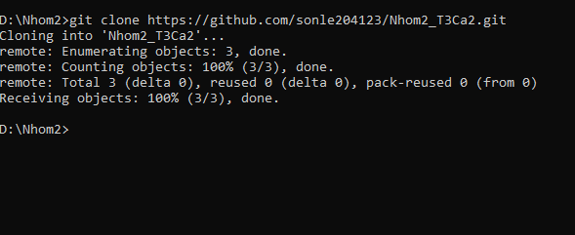
- SV A chép file source.cpp được cung cấp vào LR của mình vừa tạo
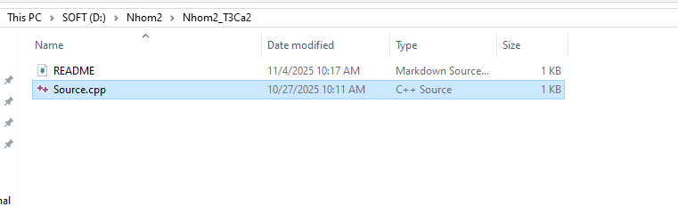
- Nhóm cho biết trạng thái (status) của các file vừa chép vào? Xem trại thái bằng cách nào?
Trả lời: File đang ở trạng thái Untracked.
Xem trạng thái bằng câu lệnh: git status.

Hình minh họa
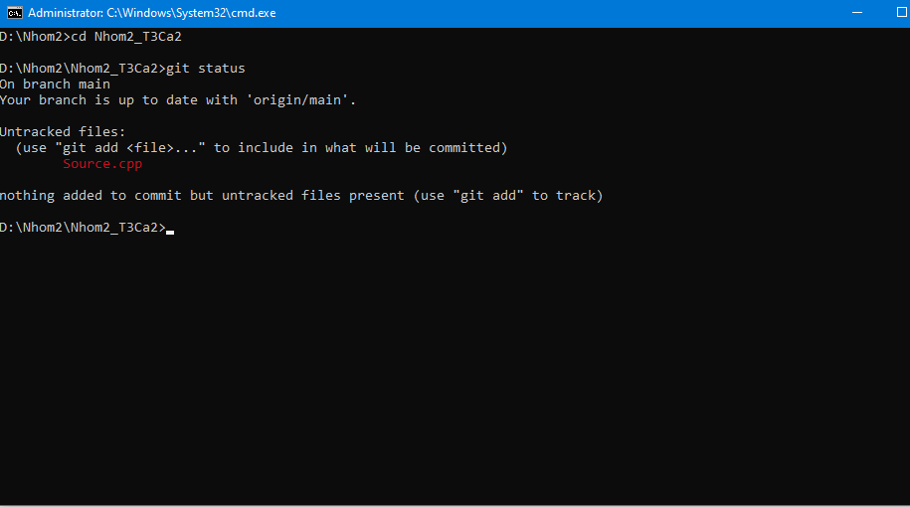
- SV A hãy thêm file đó vào LR
Trả lời:
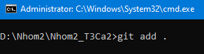

- Kiểm tra lại trạng thái các file đó
File source.cpp có trạng thái là gì?
File đang ở trạng thái staged.
Hình minh họa
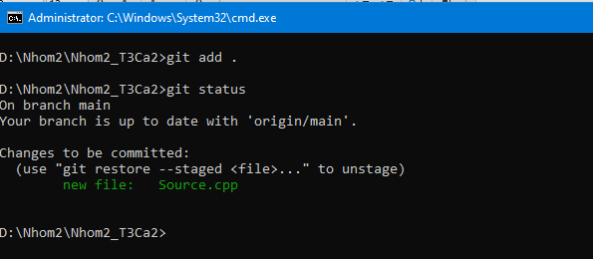
- Commit những thay đổi đó
Trả lời:
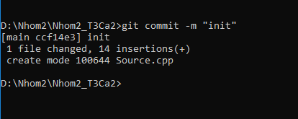

- Đẩy các thay đổi đó lên RR của nhóm
Trả lời: 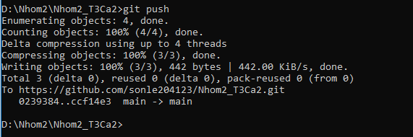

- SV B,C lấy kho của nhóm mình về máy
Trả lời: 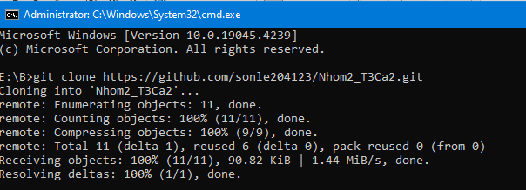

- SV A, B,C hoàn thành file source.cpp theo phân công
SV A: hàm tổng
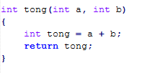
SV B: hàm hiệu
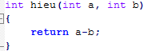
SV C: hàm tích
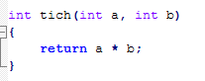
Và hàm main
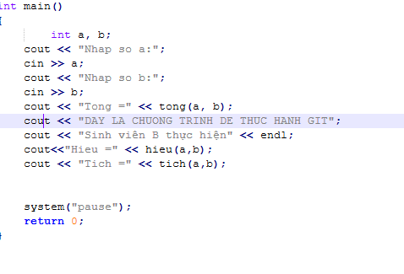
- SV A, B,C đẩy các phần thay đổi của mình lên RR
Sinh viên A:
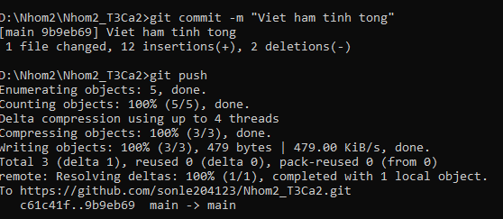
Sinh viên B:
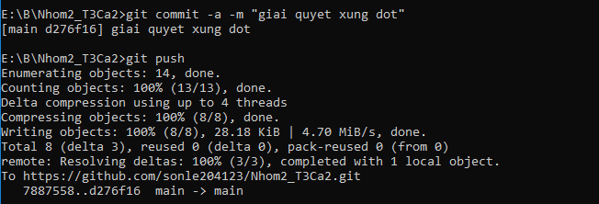
Sinh viên C
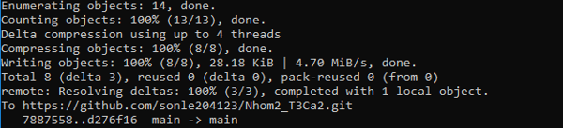

- Mỗi SV phát triển 1 chức năng mới tự chọn trên 1 nhánh mới

- Nhóm trưởng kiểm tra trước khi tích hợp vào main

